

**宇佐市在宅医療・介護連携多職種研修会**

**令和７年度**

**第1回 認知症対応力向上研修会**

**～認知症支援ネットワーク作りのために～**

\\Server-win\share\アスクル関連\１月作業\0111アスクル\AI\009_929d_sns\fukidashi.png

**日時 8月20日(水) 19時～20時30分**

**（18時30分開場）**

\\Server-win\share\アスクル関連\１月作業\0111アスクル\AI\009_929d_sns\fukidashi.png

**会場 さんさん館（体育館）**

申込み締め切り

**講 演・グループワーク**

**～みんなで考えよう『新しい認知症観』～」**

8/13（水）

【講演】

**「認知症施策推進基本計画から学ぶ**

**宇佐市認知症サポート医**

**多職種連携**

【グループワーク】

**医療法人信和会 和田病院 院長 和田 純治先生**

**「グループワークを通して**

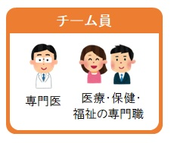

**多職種連携**

**～みんなで考えよう『新しい認知症観』～」**

**医療・介護・福祉の専門職**

**大分県認知症介護指導者**

**医療法人信和会 グループホームみらい 中嶋 博徳氏**

**【まとめ】**

**宇佐市認知症ポート医**

**単 位**

**植山循環器科内科クリニック 院長 植山 敬久先生**



**日本医師会生涯教育　1.5単位**（13：医療と介護および福祉の連携）

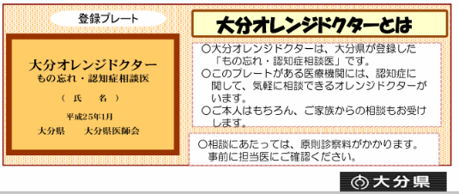

**認知症ケア専門士 １単位**

**大分オレンジドクター更新研修 5単位**



**後援：一般社団法人 日本認知症ケア学会**

**主任ケアマネ更新受講証明発行**

**共催：宇佐市医師会 在宅医療・介護連携支援センター/宇佐市社会福祉協議会**



申し込み〆切　8/13(水)

【参加申し込み方法】

※ 申し込みいただいたメールアドレス宛に申し込み完了通知を送らせて頂きます。（ 携帯アドレスでのお申し込みは出来ません ）

※ 顔の見える関係づくりのため、参加者名簿を作成し配布

させて頂きます。

共催：宇佐市医師会 在宅医療・介護連携支援センター



認知症サポート医

https://qr.paps.jp/LucUU

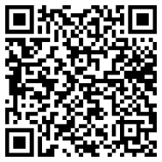

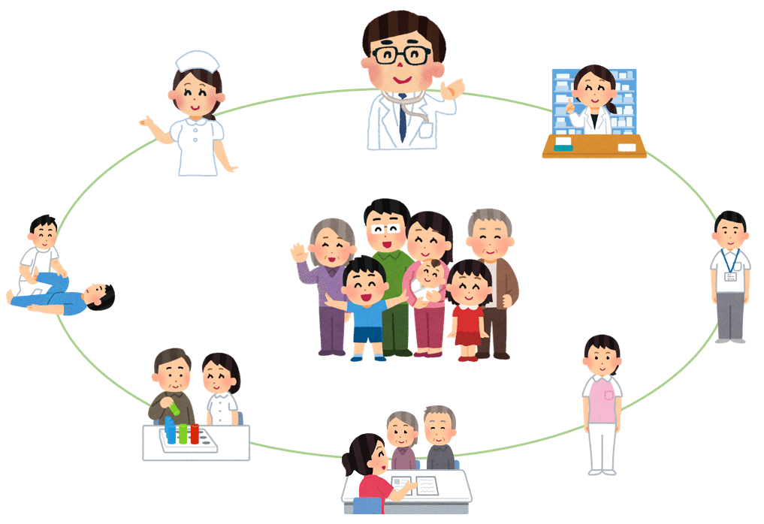

♦URL

♦当センターホームページから

♦QRコード

<https://usa-renkeishien.jp/>

**【問い合わせ先】**

TEL：0978-37-2308（担当：泉）

**宇佐市医師会在宅医療・介護連携支援センター**

ホームページ内にある「新着情報」の研修会案内に掲載の「参加申し込みフォーム」から、必要事項を記入のうえ

参加申し込みを行なってください。